

**SUNGURLU İLÇESİ, KAPIKAYA MAH.**

**7. ETAP SANAYİ BÖLGESİ KISMİİ REVİZYON İMAR PLANI**

**PLAN AÇIKLAMA RAPORU**

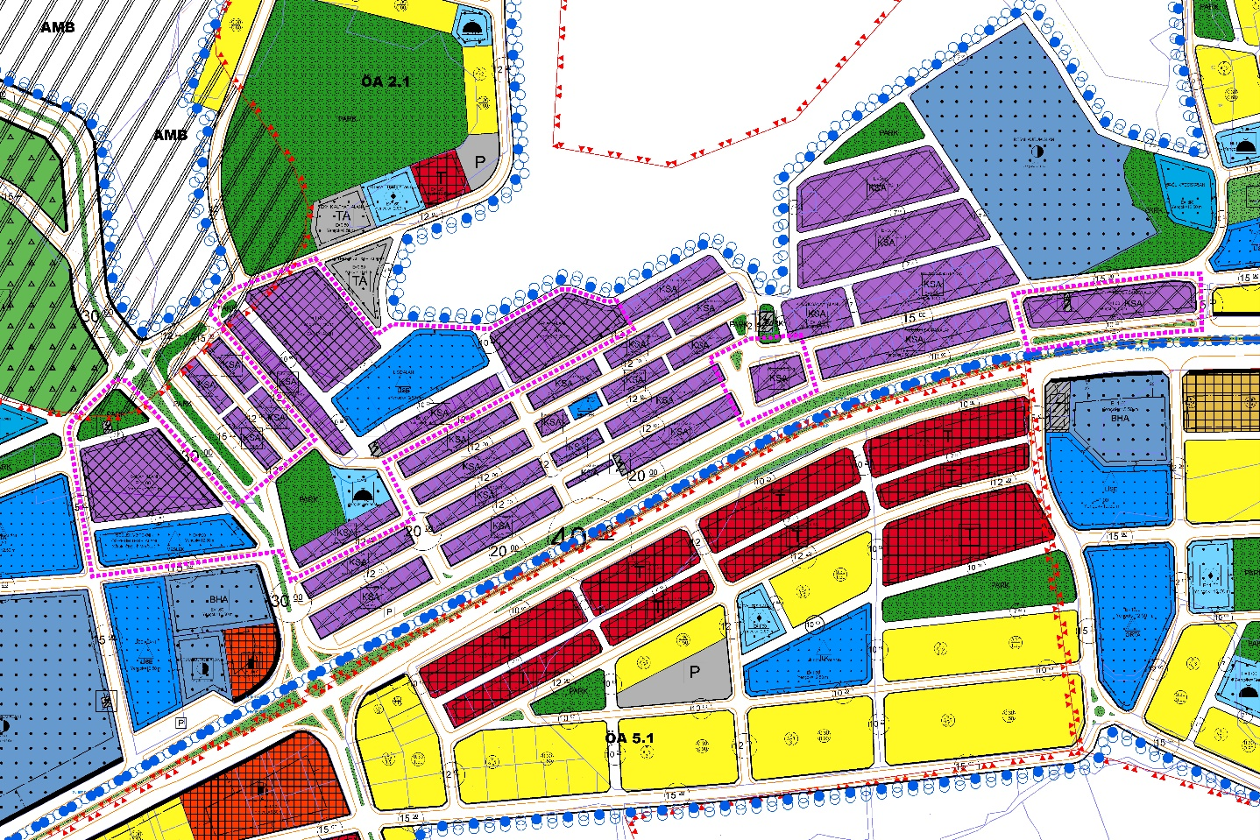

**2024**



# MEVCUT DURUM VE MERİİ İMAR PLANLARI

İmar Planı Değişikliği yapılan alan, Çorum İli, Sungurlu İlçesi, Kapıyaka Mah. Sanayi bölgesi Kısmi Revizyon İmar Planı Alanı, Halihazır ITRF96 3 derecede – H32C09A3D, H32C09A4C ve H32C09A4D paftasında kalmakta olup 7. Etaplama sınırında yer almaktadır. Alan büyüklüğü 70.000 m²’(7ha)dir.

Söz konusu parsel üzerinde Sungurlu İlçesi Kent bütününde yapılan Revizyon + İlave İmar Planı çalışması kapsamında kurum görüşleri alınmış olup işlem tesis edilen alanı da kapsamaktadır. Bu bakımdan kısmii revizyon imar planı değişikliği yapılmasında herhangi bir kurum açısından sakınca olmadığı anlaşılmaktadır.

Planlamaya konu alan; Sungurlu ilçe merkezinin doğu bölümünde yer almaktadır.

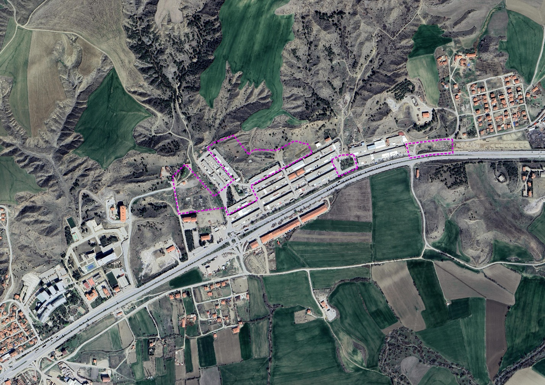

Şekil 4. Uydu görüntüsü

Söz konusu alanda Sungurlu Belediye Meclisince 06.09.2021 tarih ve 43 sayı ile onaylanarak yürürlüğe giren NİP-19005989, 1/5000 ölçekli nazım imar planı ile 06.09.2021 tarih 50 sayılı 7. Etap UİP-19329125, 1/1000 Ölçekli Uygulama İmar planı bulunmaktadır.

Bu plan örnekleri aşağıda gösterilmektedir.

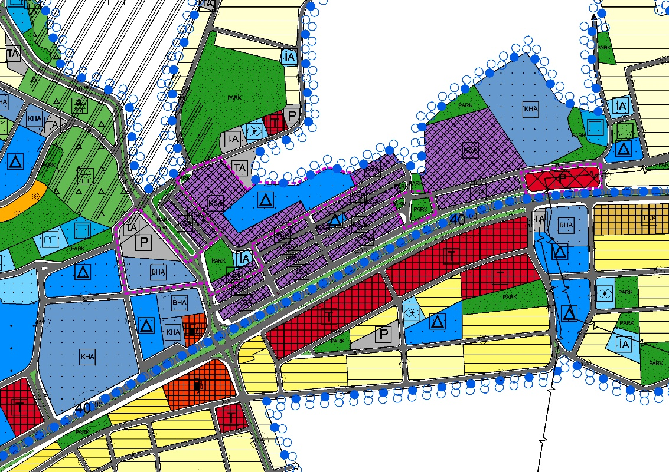

Şekil 5. Mevcut 1/5000 Ölçekli Merii Nazım İmar Planı

1/5000 Ölçekli Nazım imar planında Küçük Sanayi Alanları, Eğitim Alanı, Park, İbadet Alanı, Otopark, Belediye Hizmet Alanı ve Teknik Altyapı gibi kullanım kararlarında kalmaktadır.

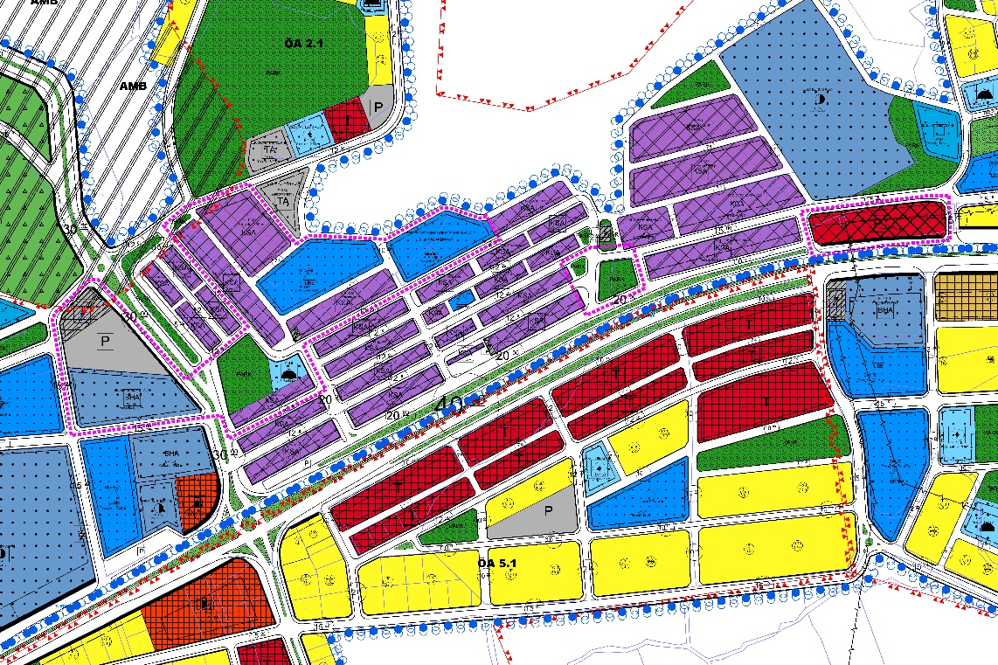

Şekil 6. Mevcut 1/1000 Ölçekli Merii Uygulama İmar Planı (7. Etap)

Mevcut 1/1000 Ölçekli Uygulama imar planında, Küçük Sanayi Alanları, Lise Alanı, Teknik Öğretim Alanı, Park, Cami Alanı, Otopark, Belediye Hizmet Alanı, Pazar Alanı ve Trafo gibi kullanım kararlarında kalmaktadır.

# ÖNERİ İMAR PLANI DEĞİŞİKLİĞİ

İlçenin Kapıyaka mahallesinde yapılan kısmi revizyon imar planı değişikliği amacı; bölgedeki sanayi alanları ihtiyacının artması, belediyeye yapılan müraacatlar, yolların açılması ve alanda yer alan Belediye Hizmet Alanlarının ihtiyaç fazlasından kaynaklı kaldırılarak sanayi ihtiyacının karşılanmasıdır.

Yapılan değişiklik ile sanayi alanları içerisinde kalmış hiçbir şekilde Pazar alanı olarak kullanılmayacak bölgenin Küçük Sanayi Alanına dönüştürülmesi, Pazar Alanı ise Sungurlu genelinde ihtiyacı fazlasıyla karşılar nitelikte olduğu, Pazar alanının hemen batısında yer alan Park alanının Küçük Sanayi Alanına dönüştürülerek Park alanının revizyon batısındaki alana taşınması, Mesleki ve teklik eğitim alanının yine 520 ada 29 nolu parsel alanından karşılanmıştır.

1196 ve 1197 nolu adaların arka taraflarında yer alan bölgelerin yol olarak işlenmesi ve bölgenin yeniden düzenlenmesi amaçlanmıştır.

520 ada 29 nolu parsel etrafında yer alan belediye hizmet alanı ihtiyaç fazlasından kaldırılarak alan sanayi alanına dönüştürülmüştür.

Yapılaşma koşulları genel itibariyle sanayi alanlarında yer alan yapılaşma koşulları verilmiştir. Yapı yaklaşma mesafeleri belirlemesi oluşan cephe şartlarına göre düzenlenmiştir.

Bunun haricinde 2 adet plan notu kararı geliştirilmiştir.

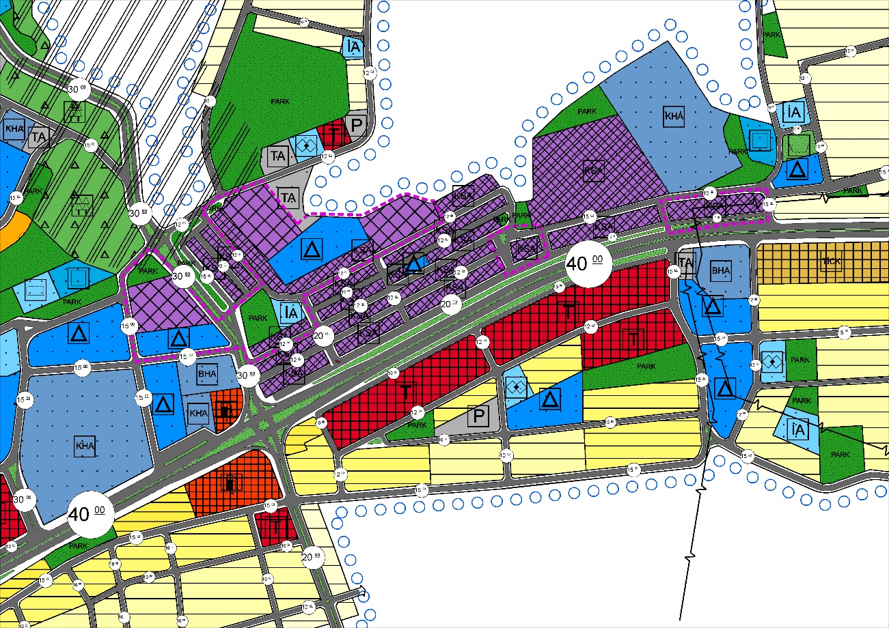

Şekil 7. Öneri 1/5000 Ölçekli Nazım İmar Planı Değişikliği Teklifi

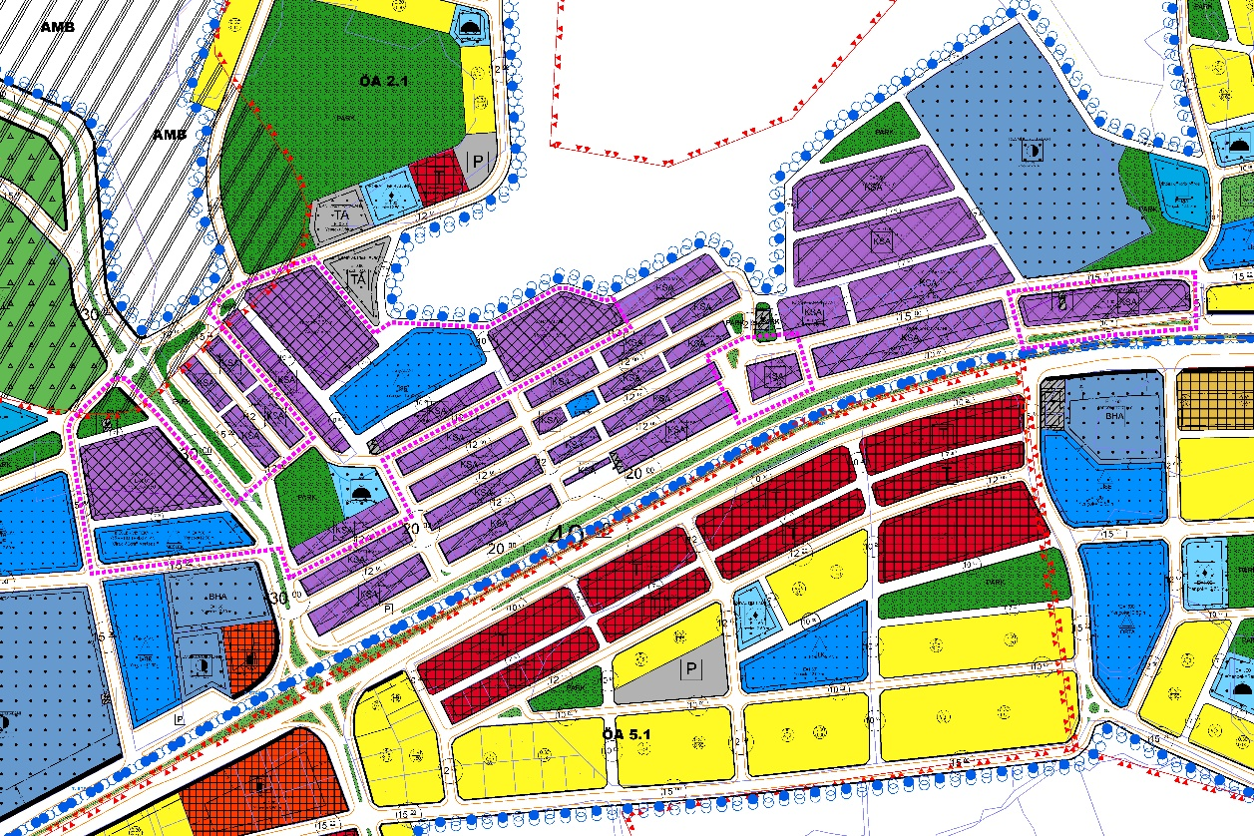

Şekil 8. Öneri 1/1000 Ölçekli Uygulama İmar Planı Değişikliği Teklifi (7. Etap)

# PLAN NOTLARI

1. SANAYİ ALANLARINDA GEREKMESİ DURUMUNDA KÜÇÜK SANAYİ ALANI OLARAK DA KULLANILABİLİR.
2. BU PLAN VE PLAN NOTLARINDA BELİRTİLMEYEN HUSUSLARDA YÜRÜRLÜKTE BULUNAN İMAR KANUN VE YÖNETMELİKLERİ İLE SUNGURU BELEDİYESİNİN MERİİ İMAR PLANI PLAN NOTLARI GEÇERLİDİR.